LES FONCTIONS QUADRATIQUES
L’Exploration de la forme canonique d’une fonction quadratique

On a déjà vu les fonctions quadratiques sous les formes suivantes:

La forme factorisée: 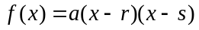
La forme générale: 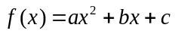

Nous allons travailler avec la forme canonique dans cette unité, où a, p, et q sont des constantes et a≠0.

La forme canonique: 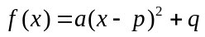

Exemple 1: Explorer la fonction de base 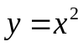
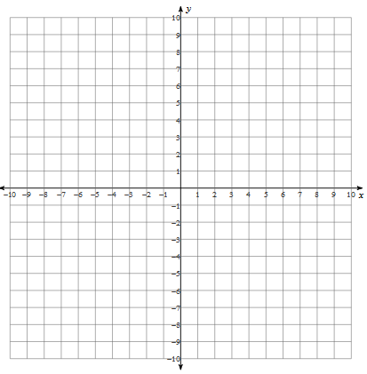
Pour la fonction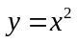, compare-la à la forme 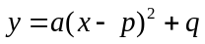 et détermine les valeurs de a, p, et q. Complète le tables de valeurs et esquisse le graphique sur la grille ci-dessous. Indique les coordonnée du sommet, la valeur du maximum ou minimum, l’équation du l’axe de symétrie, le domaine and l’image de la fonction.
a=____ p=____ q=____
x | y
–3
–2
–1
0
1
2
3
sommet
valeur max / min
l’axe de symétrie
domaine
image

À Noter: Nous pouvons décrire le
placement de les points à partir de
la position du sommet. C’est-à-dire :
à partir du sommet, les points se
trouve:
*d. h. est ’déplacer horizontalement’
*d. v. est ‘déplacer verticalement’

d. h. par 1 unité, d. v. par unités
d. h. par 2 unités, d. v. par unités
d. h. par 2 unités, d. v. par unités
Exemple 2:
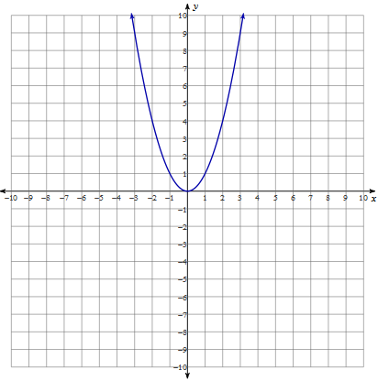
a. Pour la fonction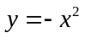, complète les tâches suivantes de la même façon qu’exemple 1.
a=____ p=____ q=____
x | y
–3
–2
–1
0
1
2
3
sommet
valeur max / min
l’axe de symétrie
domaine
image

b. Comment est-ce que cette table de valeurs compare à celle lui du ?

c. Décrire comment le graphique duest une transformation du celui du.
Exemple 3:
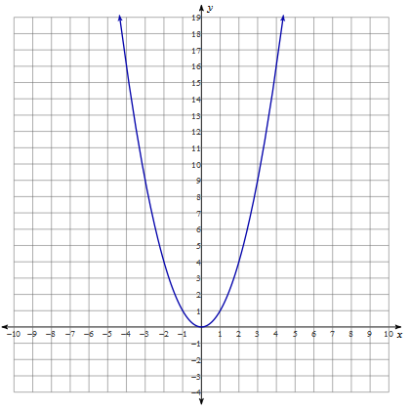
a. Pour la fonction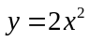, complète les tâches suivantes de la même façon que les exemples précédents.
a=____ p=____ q=____
x | y
–3
–2
–1
0
1
2
3
sommet
valeur max / min
l’axe de symétrie
domaine
image

b. Comment est-ce que cette table de valeurs compare à celle lui du ?

c. Décrire comment le graphique duest une transformation du celui du.

Exemple 4:
a. Pour la fonction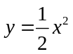, complète les tâches suivantes de la même façon que les exemples précédents.
a=____ p=____ q=____
x | y
–3
–2
–1
0
1
2
3
sommet
valeur max / min
l’axe de symétrie
domaine
image

b. Comment est-ce que cette
table de valeurs compare à
celle lui du ?

c. Décrire comment le graphique duest une transformation du celui du.

Exemple 5:
a. Pour la fonction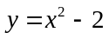, complète les tâches suivantes de la même façon que les exemples précédents.
a=____ p=____ q=____
x | y
–3
–2
–1
0
1
2
3
sommet
valeur max / min
l’axe de symétrie
domaine
image

b. Comment est-ce que cette
table de valeurs compare à
celle lui du ?

c. Décrire comment le graphique duest une transformation du celui du.

Exemple 6:
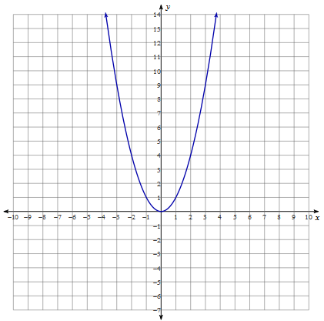
a. Pour la fonction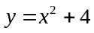, complète les tâches suivantes de la même façon que les exemples précédents.
a=____ p=____ q=____
x | y
–3
–2
–1
0
1
2
3
sommet
valeur max / min
l’axe de symétrie
domaine
image

b. Comment est-ce que cette
table de valeurs compare à
celle lui du ?

c. Décrire comment le graphique duest une transformation du celui du.

Exemple 7:
a. Pour la fonction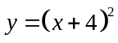, complète les tâches suivantes de la même façon que les exemples précédents.
a=____ p=____ q=____
x | y
 | 9
 | 4
 | 1
 | 0
 | 1
 | 4
 | 9
sommet
valeur max / min
l’axe de symétrie
domaine
image

b. Comment est-ce que cette
table de valeurs compare à
celle lui du ?

c. Décrire comment le graphique duest une transformation du celui du.

Exemple 8:
a. Pour la fonction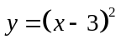, complète les tâches suivantes de la même façon que les exemples précédents.
a=____ p=____ q=____
x | y
 | 9
 | 4
 | 1
 | 0
 | 1
 | 4
 | 9
sommet
valeur max / min
l’axe de symétrie
domaine
image

b. Comment est-ce que cette
table de valeurs compare à
celle lui du ?

c. Décrire comment le graphique duest une transformation du celui du.

En résumé:
Pour une fonction quadratique écris sous la forme, l’effets de les paramètres a, p, and q sur le graphique de l’équation de base sont:

- Le paramètre a est responsable de l’ouverture (son étirement vertical) de la parabole.
Si a > 0, la parabole est ouverte vers le ____________________.
Si a < 0, la parabole est ouverte vers le ____________________.
Si –1 < a < 1, la parabole est plus ____________________ que celle de .
Si a < –1 ou a > 1, la parabole est plus ____________________ que celle de .
Nous disons que le graphique de subit un étirement vertical de ‘a’.

- Le paramètre q est responsable d'une translation verticale de la parabole.
Si q > 0, la parabole se déplace vers le ____________________ par rapport à .
Si q < 0, la parabole se déplace vers le ____________________ par rapport à .
Nous disons que le graphique de subit une translation verticale de “q” unités.

- Le paramètre p est responsable d'une translation horizontale de la parabole
Si p > 0, la parabole se déplace vers le ____________________ par rapport à .
Si p < 0, la parabole se déplace vers le ____________________ par rapport à .
Nous disons que le graphique de subit une translation horizontale de “p” unités.

La combinaisons des transformations

Exemple 9:
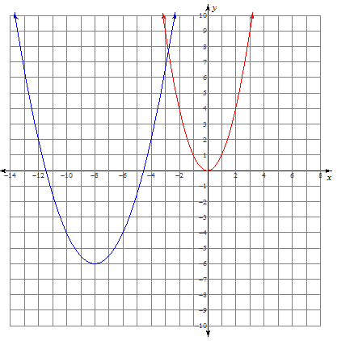
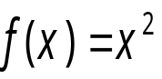
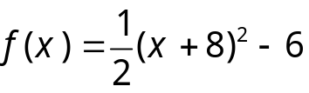
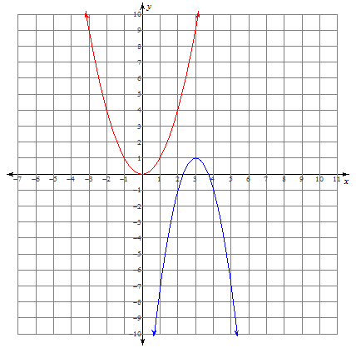
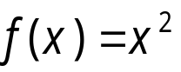
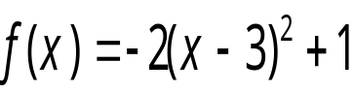
Examine les graphiques des fonctions suivantes:
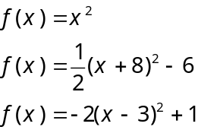

 | 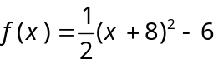 | 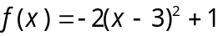
La direction de l’ouverture de la parabole
Étirement vertical
Translation horizontale
Translation verticale
Règle de représentation (Mapping Rule)
sommet
Valeurs de maximum / minimum
équation de l’axe de symétrie
Domaine
image

Exemple 10:
Pour la fonction 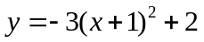, remplir le tableau ci-dessous et l’esquisse son graphique sur la grille.
La direction de l’ouverture de la parabole

Étirement vertical

Translation horizontale

Translation vertical

Règle de représentation (Mapping Rule)

Sommet

Valeurs de maximum / minimum

équation de l’axe de symétrie

Domaine

Image

Méthode 1:
Trace le sommet de coordonnées ( , ) et trace l’axe de symétrie. Détermine les coordonnées d’un autre point de la parabole (l’ordonnée à l’origine est d’habitude le plus facile). Choisir une valeur de x (pour l’ordonnée à l’origine, choisir x = 0) et substitue-la dans l’équation pour trouver la valeur de y.
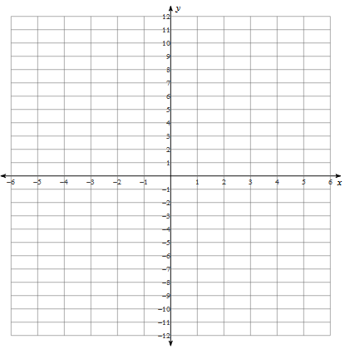

sommet: (_____ , _____)

un point quelconque: (valeur de x : )

Les coordonnées du point sont (_____ , _____).

Pour tout point de la parabole (autre que le sommet), il
Existe un point correspondant et qui est équidistant de
l’axe de symétrie. Dans ce cas-ci, le point correspondant
à (_____ , _____) est (_____ , _____).

Tracer le sommet et ces deux nouveaux points et
termine l’esquisse de la parabole.

Méthode 2:
Fais subir des transformations au graphique de l’équation de base ().
Esquisse le graphique de à partir des points (0,0), (1,1) et (-1,-1).
Effectue le changement de largeur (étirement verticale) à chaque point.
Effectue les translations (déplacement verticale et horizontale) à chaque point.

Method 3
Règle de representation (Mapping Rule)
x | y
–3 | 9
–2 | 4
–1 | 1
0 | 0
1 | 1
2 | 4
3 | 9
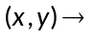
x | y

Exemple 11: Déterminer le nombre d’abscisses à l’origine à partir de a et q.

Détermine le nombre d’abscisses à l’origine de chaque fonction quadratique:

- 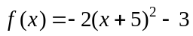 b. 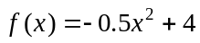 c. 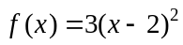

Solution:
Utilise la valeur de a pour déterminer la direction d’ouverture. Utilisant la valeur de q, détermine si le sommet est situé au-dessus, au-dessous, ou sur l’axe des x. Visualise l’apparence générale du graphique afin de déterminer le nombre d’abscisses.
fonction | direction d’ouverture | L’emplacement du sommet | Nombres d’abscisses à l’origine
Exemple 12: Détermine une fonction quadratique à partir de son graphique

Détermine la fonction quadratique sous la forme canonique:
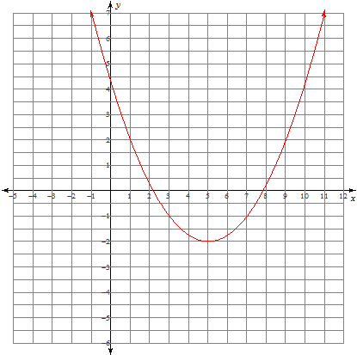
Solution:

Le sommet se trouve au point (_____ , _____)

Donc, p = ______ et q = ______

Exprime la fonction sous la forme:

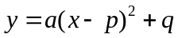 est ______________________

Choisir un autre point de la parabole et remplace x et y par ces valeurs dans la fonction et isole a :

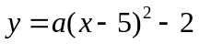

L’équation de la quadratique: ________________________________

Exemple 13: Modéliser un problème à l’aide d’une fonction quadratique de la forme canonique
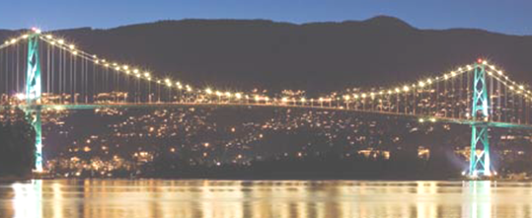
Le tablier du pont Lions’ Gate de Vancouver est suspend à deux cables porteurs fixes au sommet de deux pylônes de soutien. Entre les deux pylons, les cables porteurs prennent la forme d’une parabole. Les pylons ont une hauteur de 111 m au-dessus de l’eau et sont à une distance de 472 m l’un à l’autre. Le point le plus bas atteint par les câbles se situe à environ 67 m au-dessus l’eau.

- Modélise la forme des cables à l’aide d’une fonction quadratique de la forme canonique.

- Détermine la hauteur au-dessus de l’eau d’un point sur les câbles qui se trouve à une distance horizontale de 90 m d’un des deux pylônes. Exprime ta réponse au dixième de mètre près.

Solution:

- Fais un schema annoté pour représenter le problème.

Choisir une place pratique pour l’origine (0,0) et marquer les autres points principaux utilisant l’information donnée dans le problème. Détermine la fonction quadratique, où y représente la hauteur en mètres au-dessus l’eau et x représente la distance horizontale en mètres à partir du pylône à gauche, qui modélise la forme des câbles.

- Un point sur les câbles qui a une distance horizontal de 90 m d’un des deux pylons se trouverait à
x = __________ m (90 m du pylône à la gauche) or x = __________ m (90 m du pylône à la droite). Remplace une des deux valeurs de x dans l’équation afin de déterminer la hauteur au-dessus de l’eau à ce point-là.

Alors la hauteur de ce point est environ __________m au-dessus de l’eau.

p. 157-162
Exercices essentiels : 4c, 6, 7b, 8b, 9c, 10a, 12, 13, 16
Exercices recommandés : 4abd, 7acd, 8acd, 9adb, 10bcd, 15, 17, 21

